Uppsala, 21 augusti 2018

**UPPSALA TURISTINFORMATION TESTAR NY TEKNIK FÖR ATT MÖTA BESÖKARE**

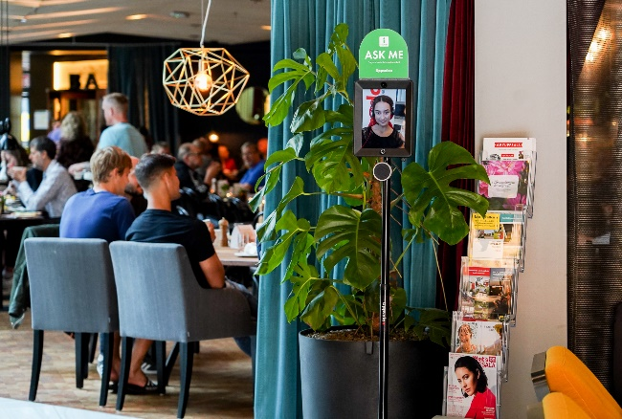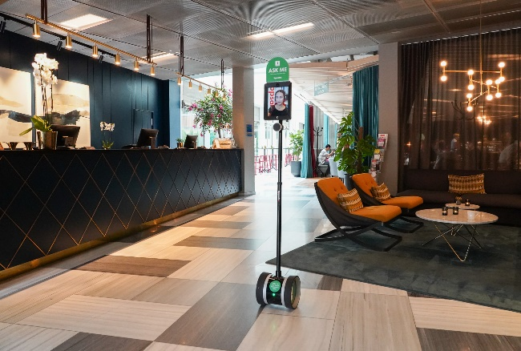

**Under sommaren har Uppsala Turistinformation mött besökare på nya sätt. Det är en del av det förändringsarbete som man nu genomför för att möta upp resenärers förändrade vanor att söka information. Turistinformatörer har med rörliga enheter bemannat besöksintensiva platser, samarbeten med stadens besöksmottagare och InfoPoints har förstärkts, och man har även testat ny teknologi i form   
av en rullande turistinformationsrobot, kallad T.I..**

T.I. är en Robot Double 2, en rullande, digitalt uppkopplad enhet där besökare kan prata med en turistinformatör live via en skärm. Roboten har under sommaren testkörts dagligen på Elite Hotel Academia i centrala Uppsala och varit mycket uppskattad bland hotellets gäster. Turistinformatören som styr roboten befinner sig på annan plats men möter besökarna där de är och ger personlig service och information i realtid. Via roboten har gästerna på hotellet enkelt kunna ställa sina frågor om Uppsala då de befinner sig i frukostmatsalen, lobbyn eller i väntan på incheckning. En lösning som inte verkar ha testats för detta specifika användningsområde tidigare, och är ett sätt att väcka nyfikenhet för turistinformation hos en ny målgrupp.

− Vår robot T.I. är ett nytt sätt att möta besökare där de inte förväntar sig det. Framtidens turistinformation handlar mycket om att inspirera och göra det enkelt att ta del av information i olika kanaler och vid olika tidpunkter. Vi tror att nytänkande lösningar som innefattar ny teknologi kan komplettera de mer klassiska kanalerna för turistinformation. Med roboten väcker vi en nyfikenhet hos en ny målgrupp som kanske inte lockas av att leta sig fram till en fast turistbyrå eller bläddra i en klassisk broschyr, säger Helena Bovin, Marknadschef Destination Uppsala.

Under 2017 arbetade Destination Uppsala tillsammans med konsultfirman Manchester Management och aktörer inom den lokala besöksnäringen fram ett nytt koncept för Uppsalas Turistinformation, med förslag på hur man i framtiden ska ta emot stadens besökare.Projektet resulterade i en flerårsplan med ett antal åtgärdspunkter, där man nu under sommaren har påbörjat ett flertal av dem. Det nya besöksmottagandet har fokus på att göra det enklare för besökaren att hitta information och inspiration inför och under sitt besök i den kanal de själva föredrar. Destination Uppsala poängterar att de åtgärder som genomförts under sommaren inte utgör ”den nya turistinformationen”, det är endast en del av en större hel helhet och arbetet framåt fortgår. Fler åtgärderspunkter kommer succesivt att genomföras under 2018 och 2019.

− Samarbetet med Uppsalas besöksmottagare är en prioriterad åtgärdspunkt under hela genomförandefasen, fortsätter Helena Bovin. Vi vill jobba närmare med alla som möter stadens turister, med värdskap och lokala ambassadörer. Ett utökat värdskap i staden med fler kontaktytor och personliga möten ger goda förutsättningar att   
få besökarna att stanna längre, uppleva mer och komma tillbaka vid fler tillfällen.

Andra exempel på åtgärdspunkter från projektet som Destination Uppsala kommer att arbeta med under hösten 2018 och 2019 är utveckling av nya digitala och analoga informationslösningar.

− Vi vill utveckla våra kanaler och den digitala turistinformationen på nya innovativa sätt. Vår robot T.I. är ett exempel på det, att våga testa ett nytt användningsområde för en produkt som redan används framgångsrikt i andra branscher. Vi tittar bland annat på vad man gör i andra branscher och vilken teknologi som kan bli aktuell framöver, och kommer under hösten se på möjliga samarbetspartners, avslutar Helena Bovin.

**För mer information, kontakta gärna:**  
Helena Bovin, Marknadschef, Destination Uppsala  
mail: [helena.bovin@destinationuppsala.se](mailto:helena.bovin@destinationuppsala.se)  
tel: 070 749 71 15